# 设计文档

55200413 郑佳策

**修订历史记录**

|  |  |  |  |
| --- | --- | --- | --- |
| **日期** | **版本** | **说明** | **作者** |
| 2023/11/6 | <1.0> | 初始设计文档 | 郑佳策 |
|  |  |  |  |

|  |  |  |  |  |
| --- | --- | --- | --- | --- |
| **CCB评审** | **检查项描述** | **要求满足情况** | **是否满足情况** | **备注** |
| A001 | 配置项命名规范是否符合要求 | 是 | 是 |  |
| A002 | 配置项文档是否完整 | 是 | 是 |  |
| A003 | 有无修订历史表 | 是 | 是 |  |

## 类图

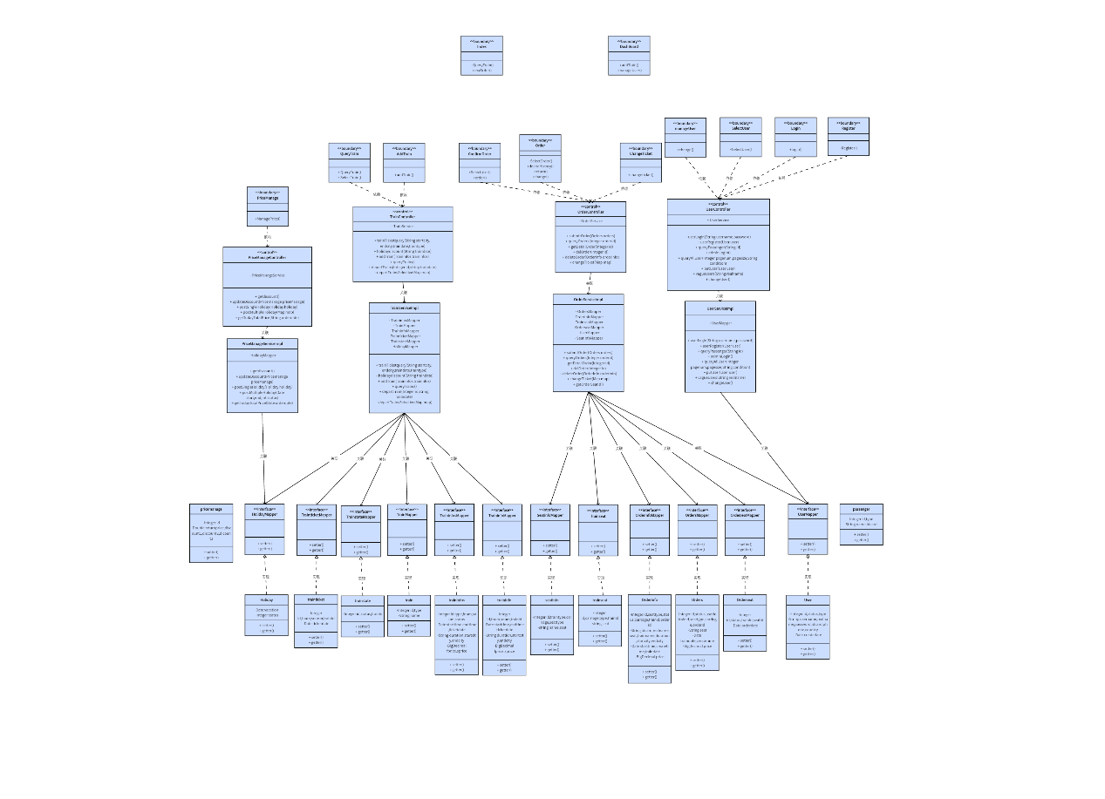

## 子系统划分

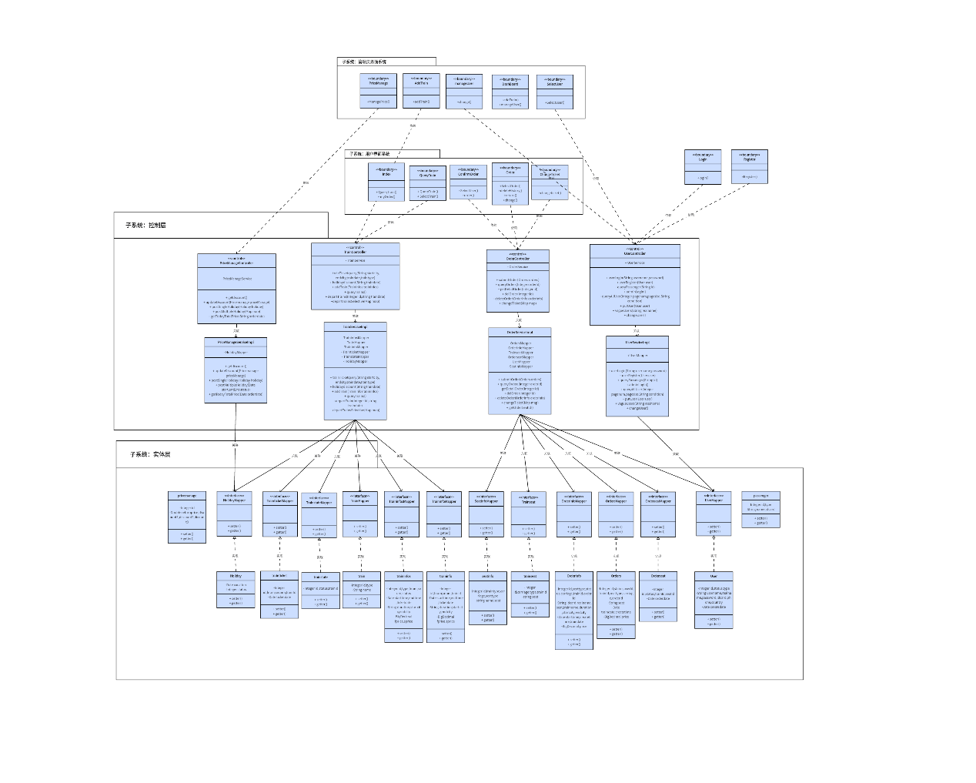

## 三．用例实现

1. **注册**

**1.1参与类图**

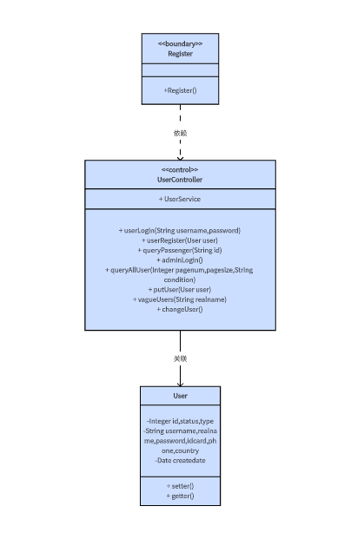

**1.2基本流程**

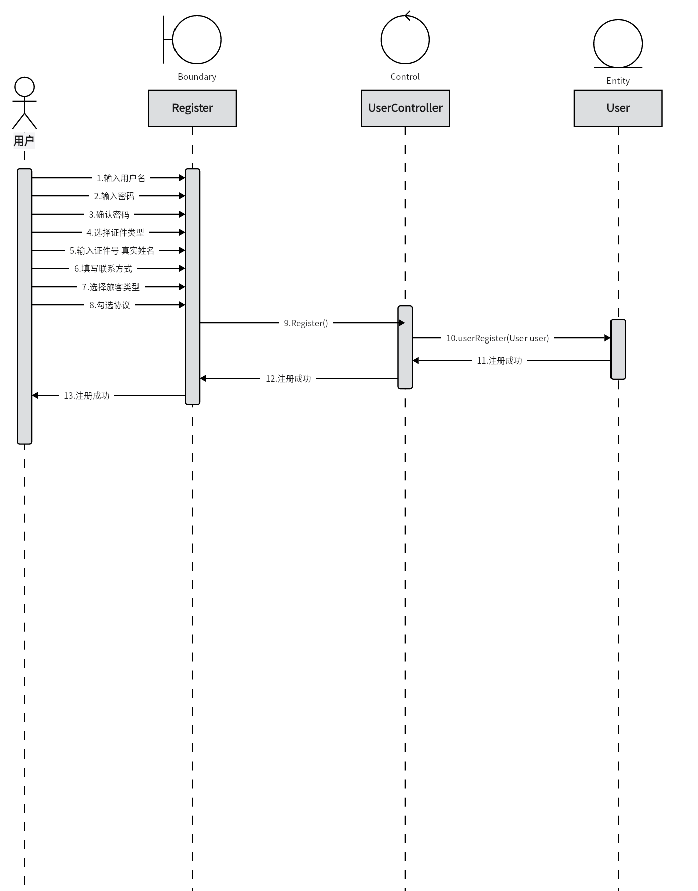

**1.3备选流程1**

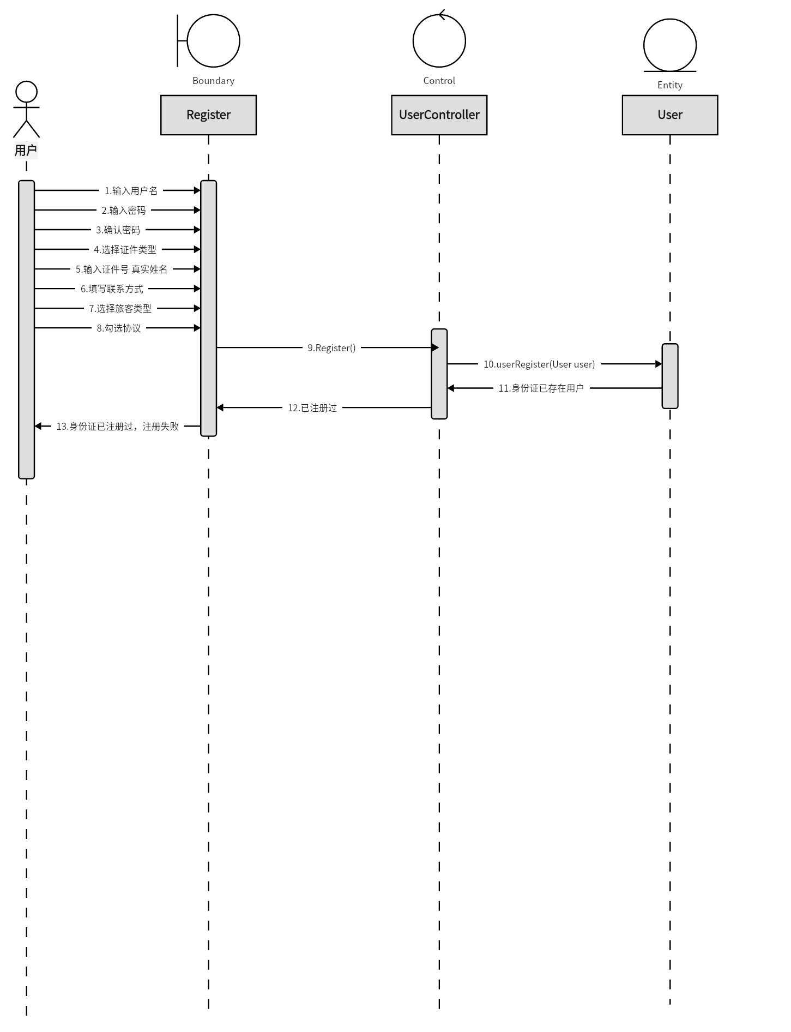

1. **登录**

**2.1参与类图**

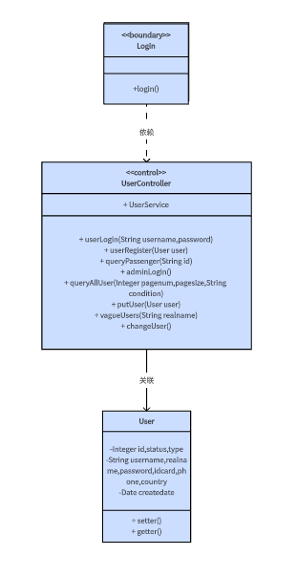

**2.2基本流程**

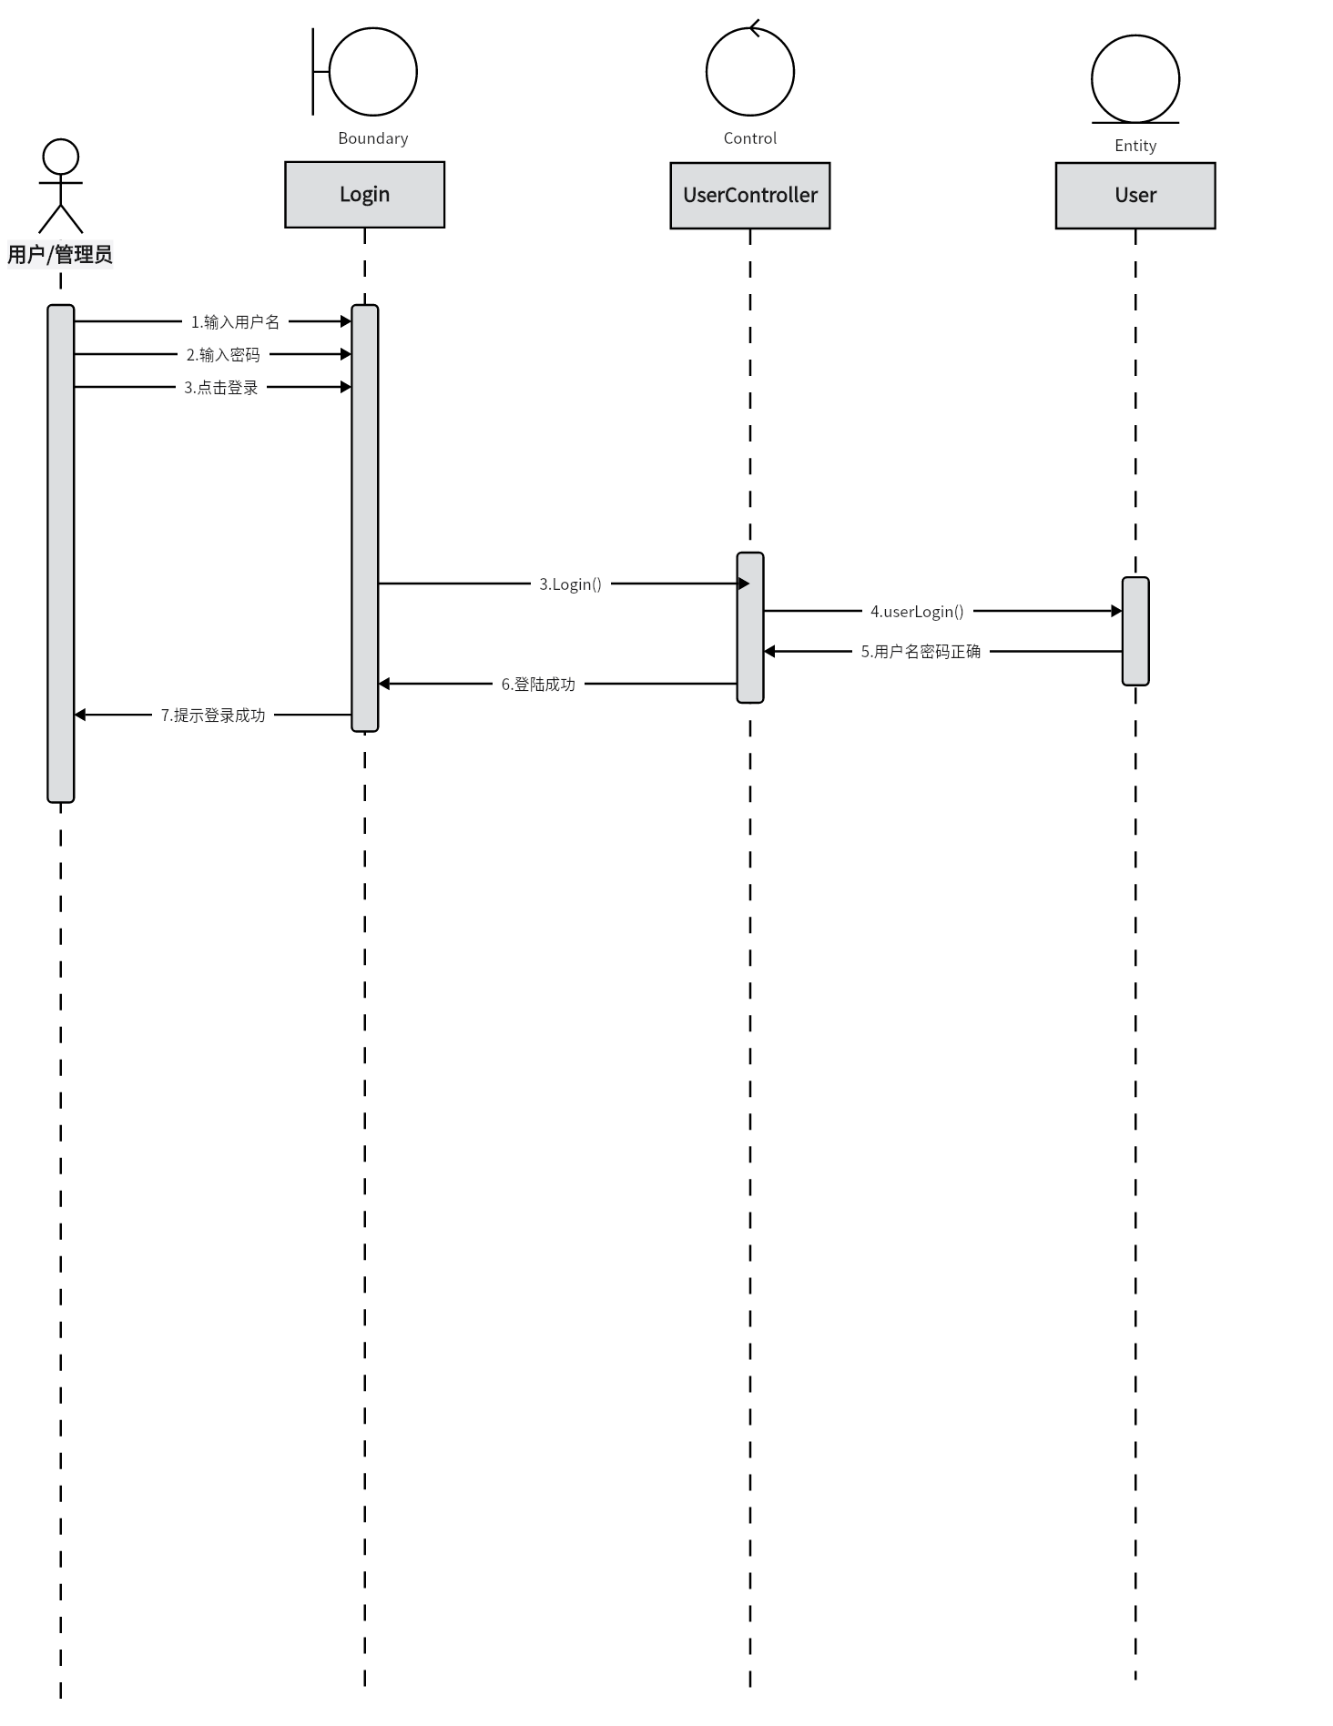

**2.3备选流程1**

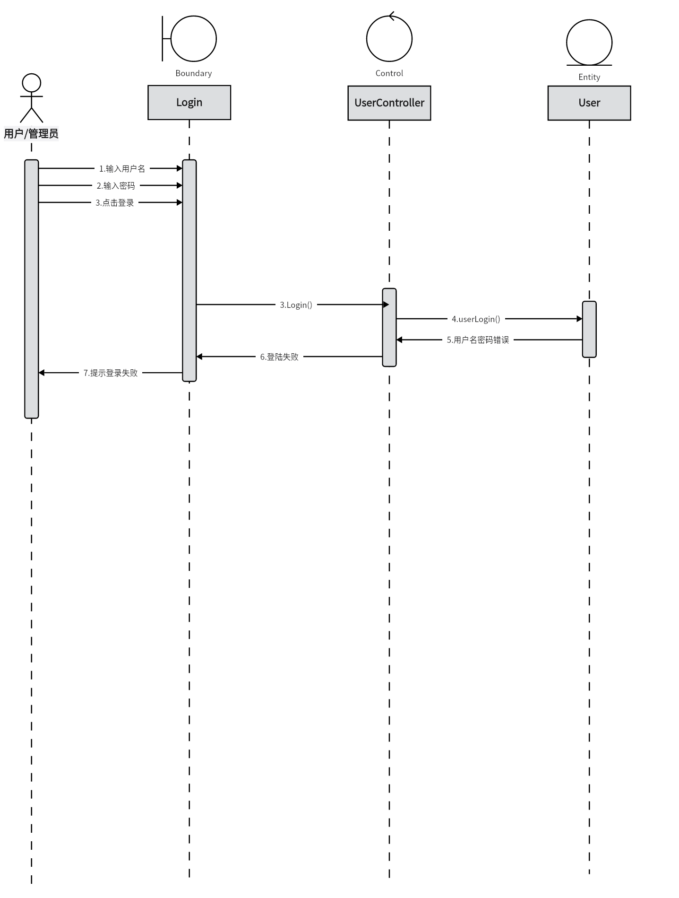

**2.4备选流程2**

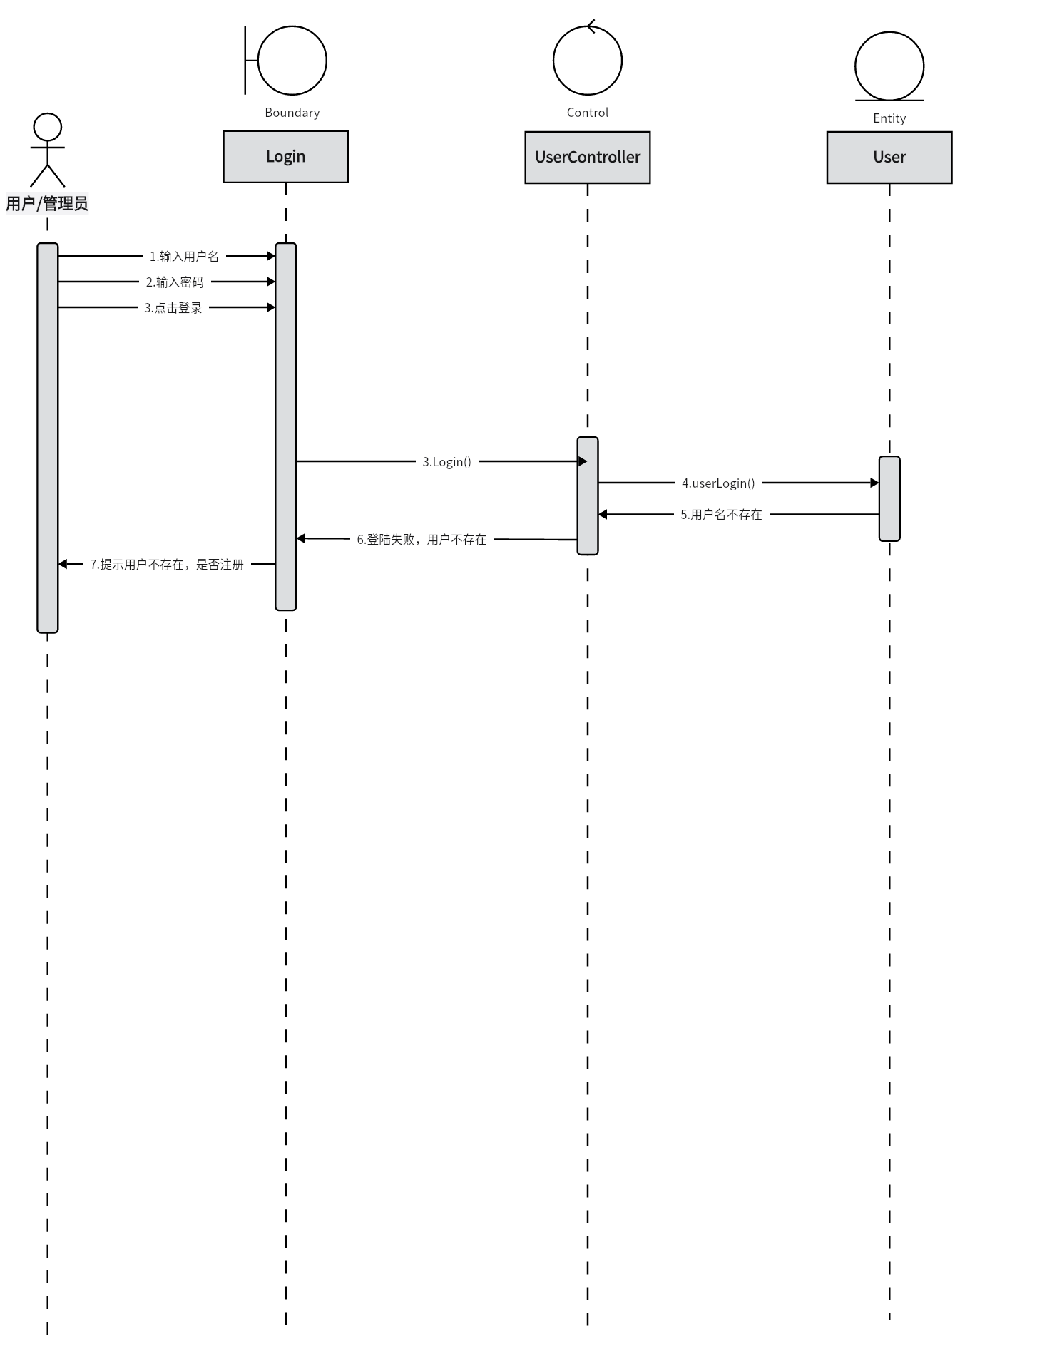

1. **订票**

**3.1参与类图**

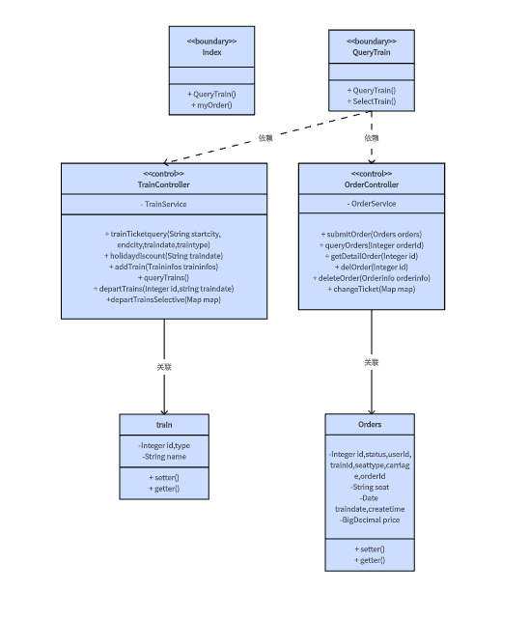

**3.2基本流程**

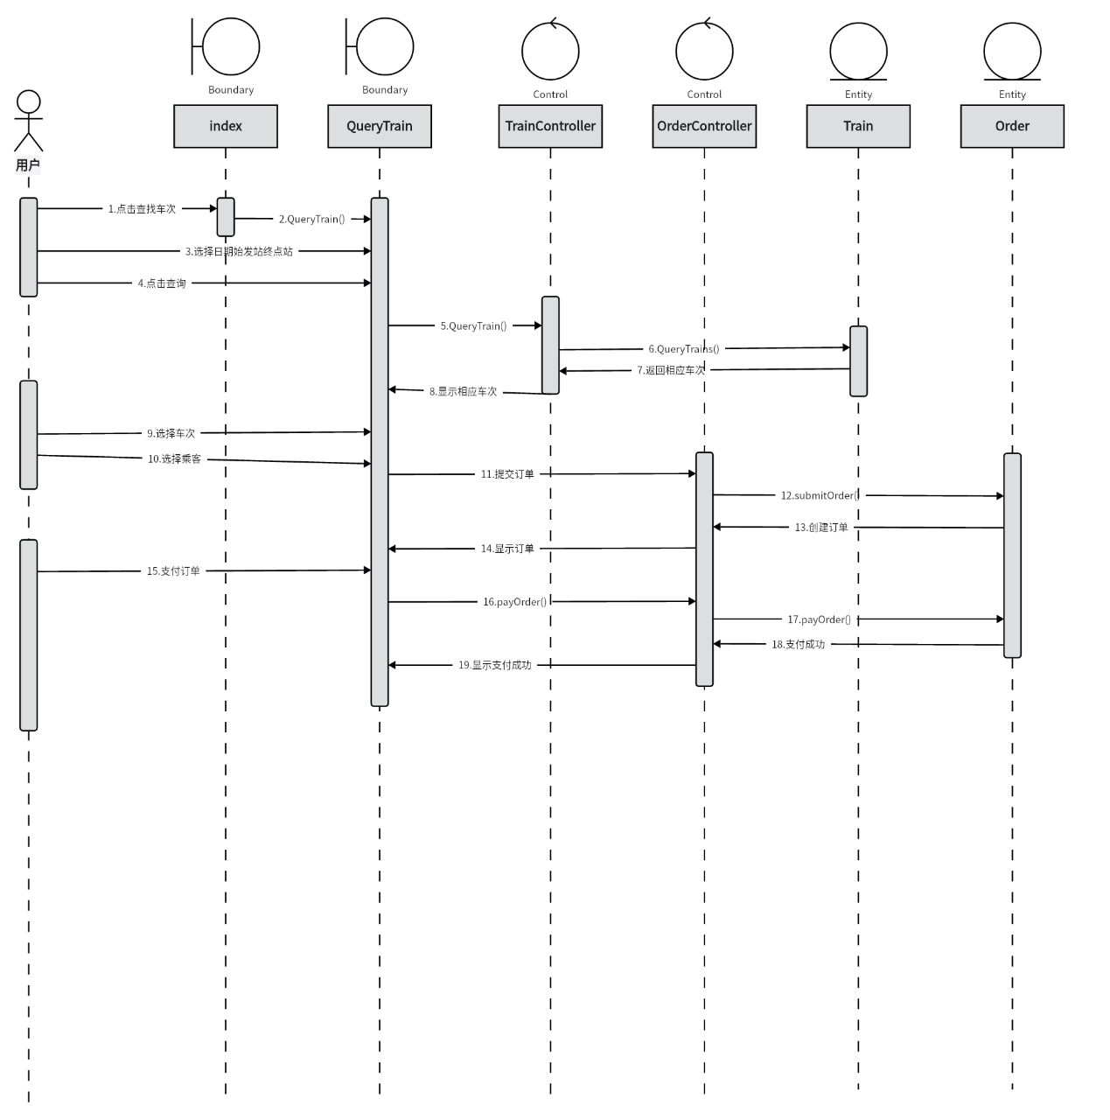

**3.3备选流程1**

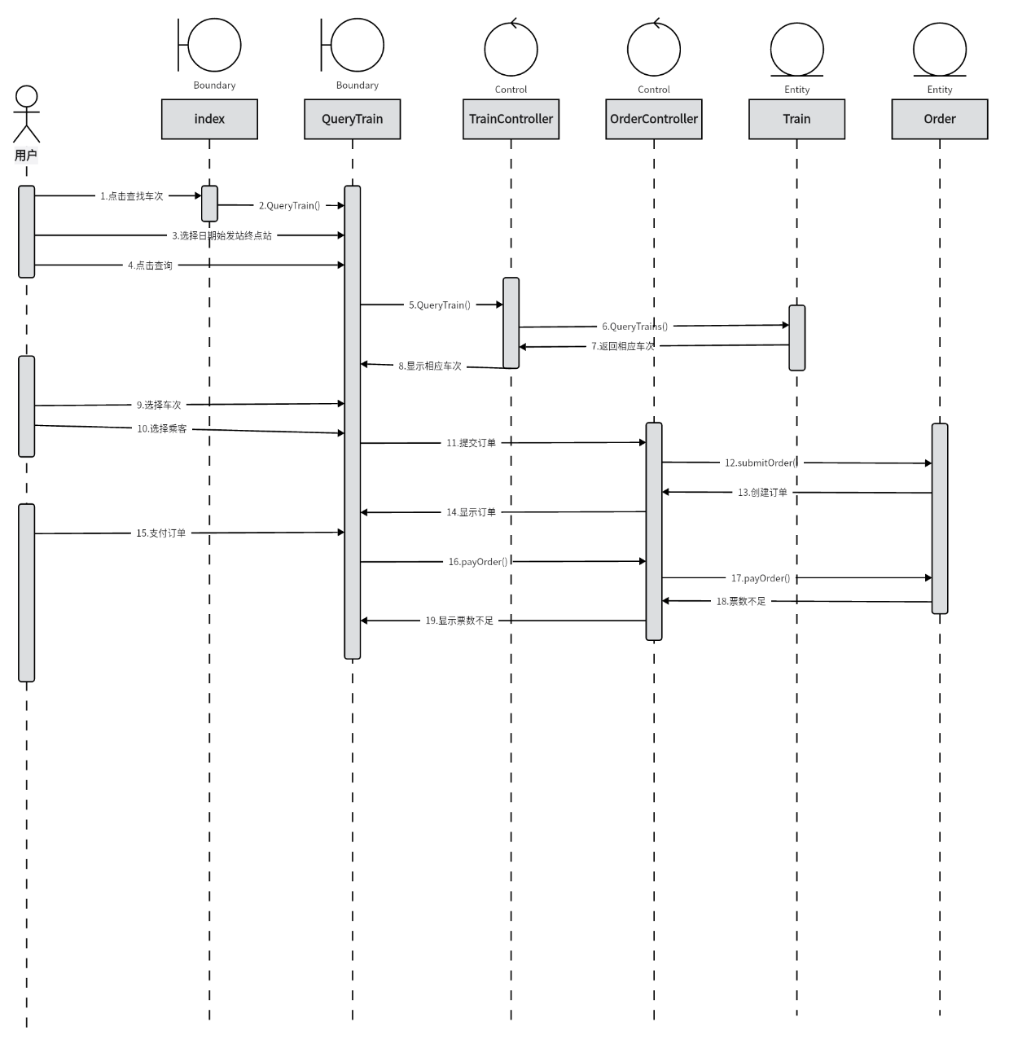

**3.4备选流程2**

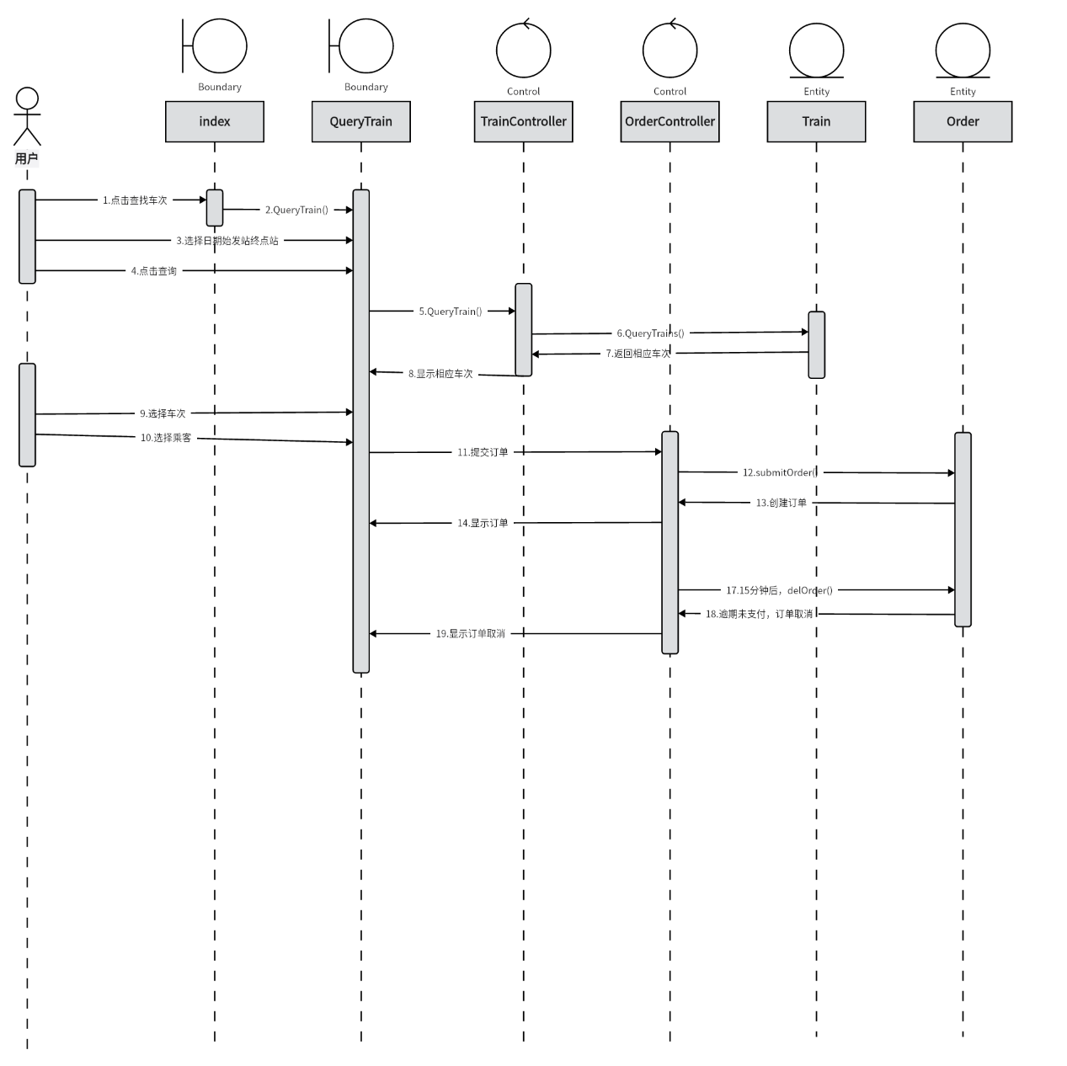

1. **改签**

**4.1参与类图**

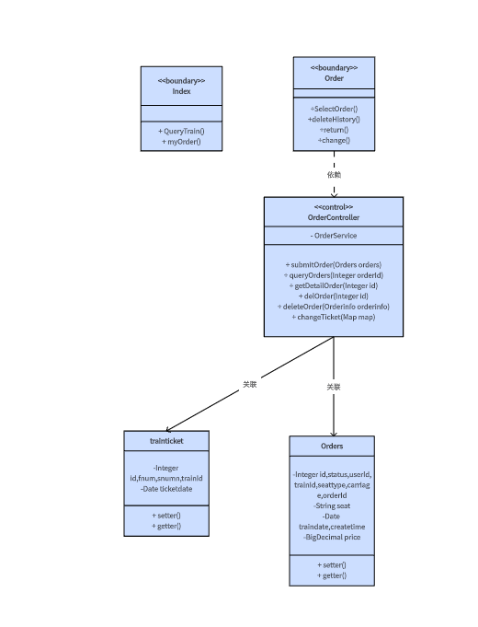

**4.2基本流程**

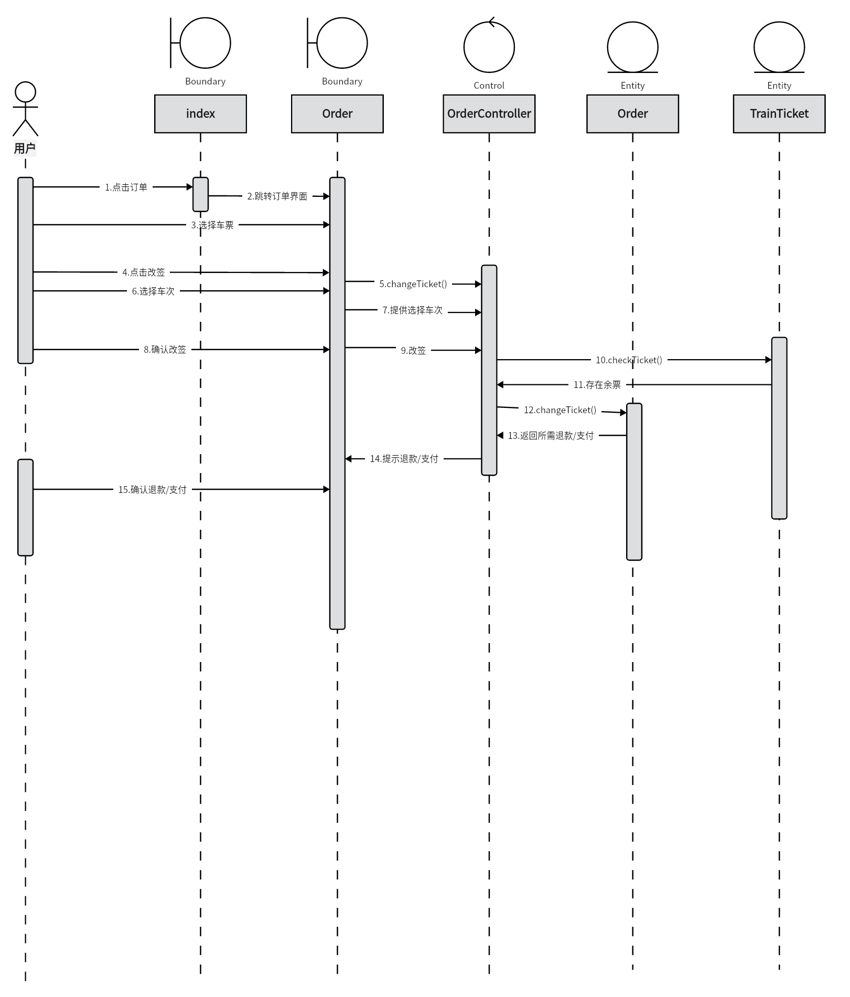

**4.3备选流程1**

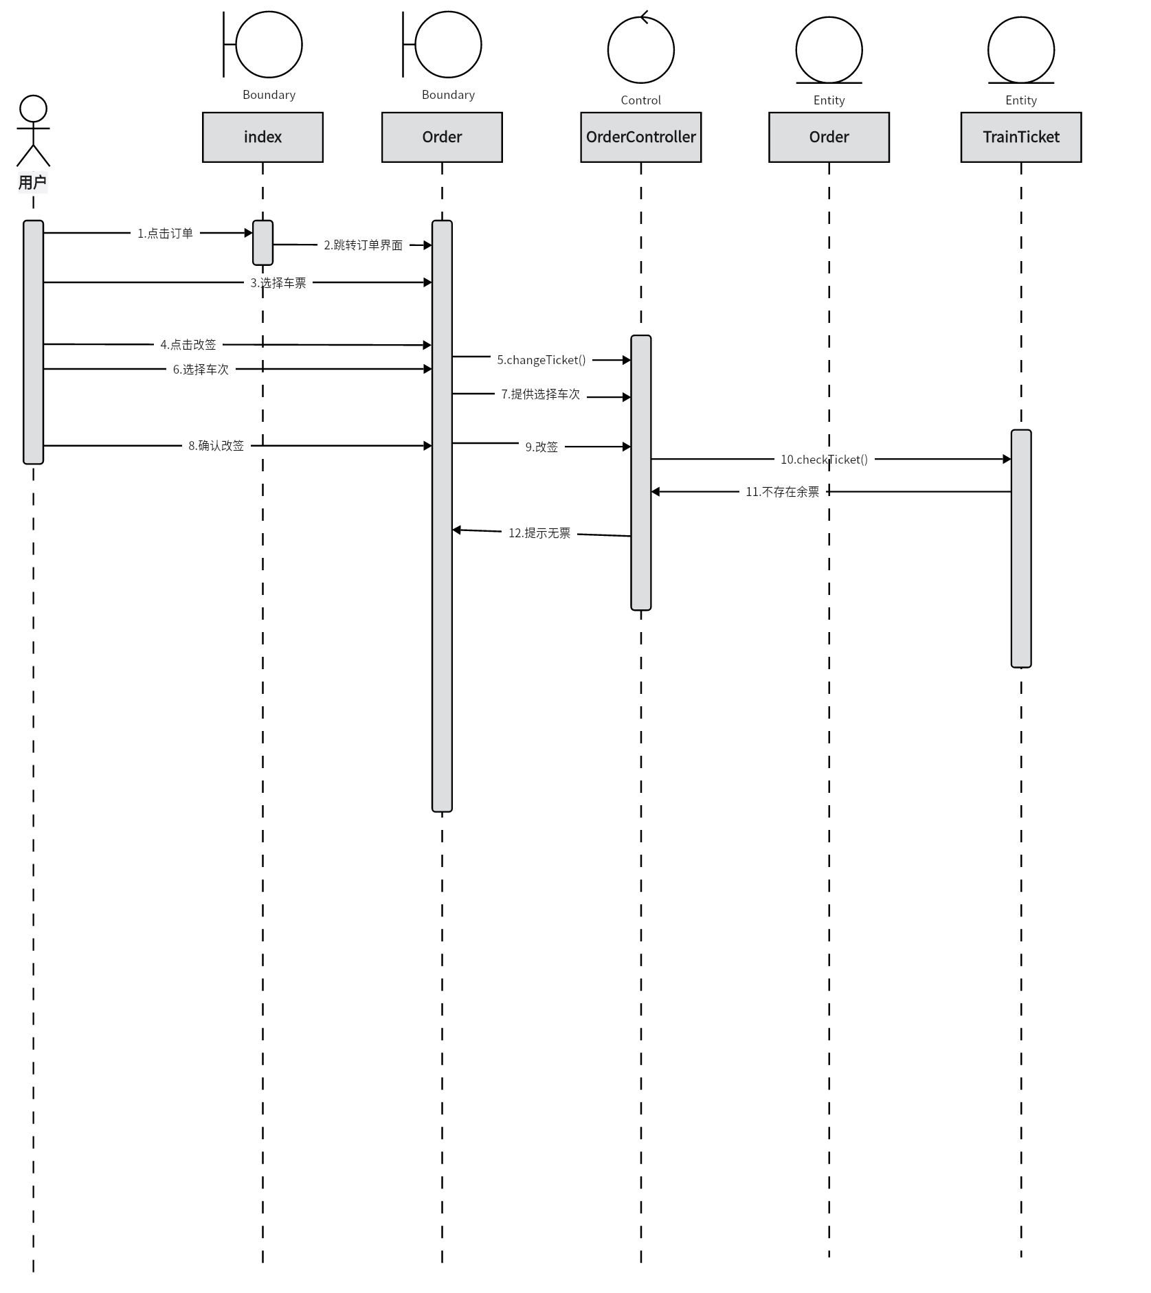

1. **修订历史记录表**

**5.1参与类图**

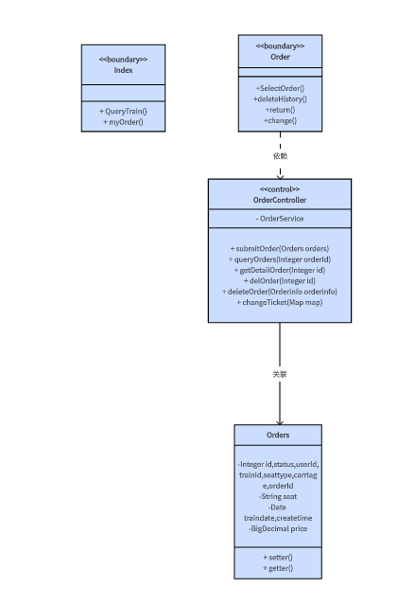

**5.2基本流程**

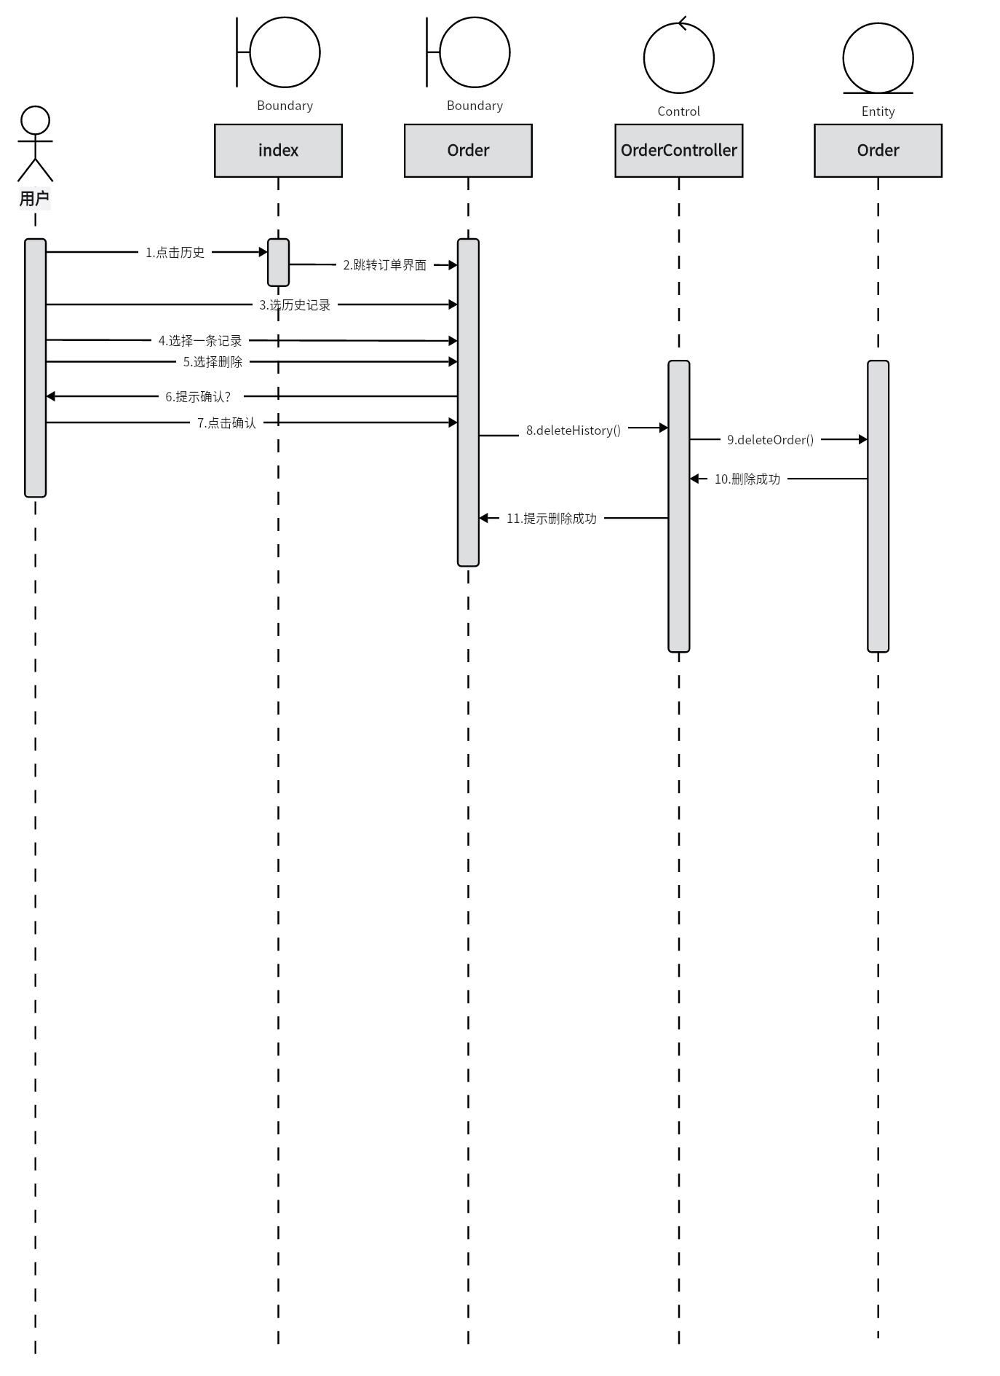

**5.3备选流程1**

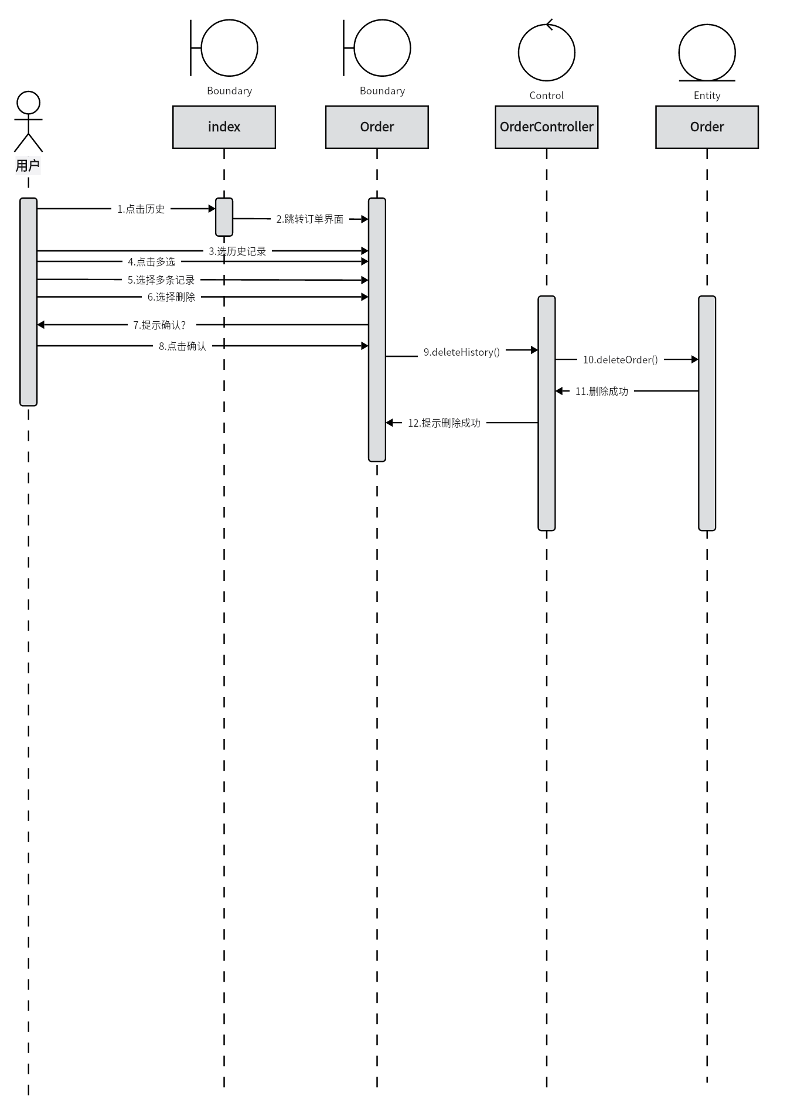

**5.4备选流程2**

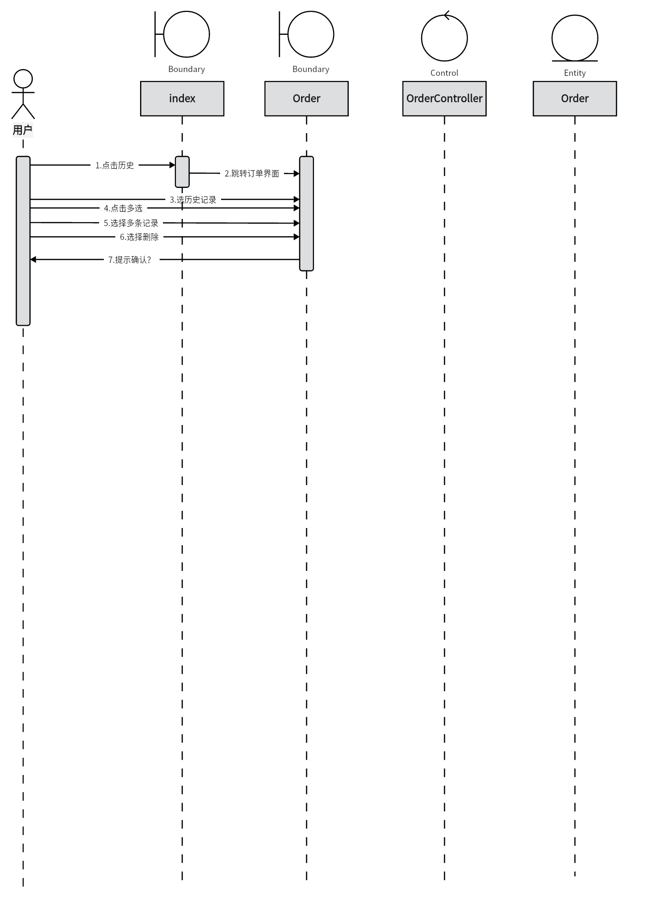

1. **退票**

**6.1参与类图**

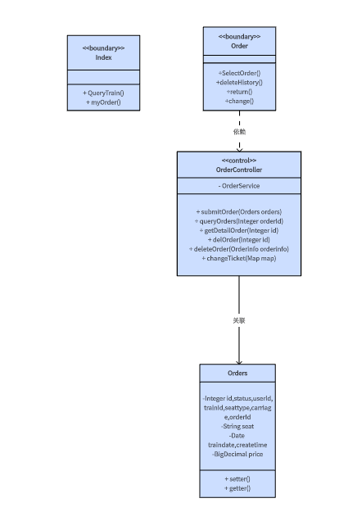

**6.2基本流程**

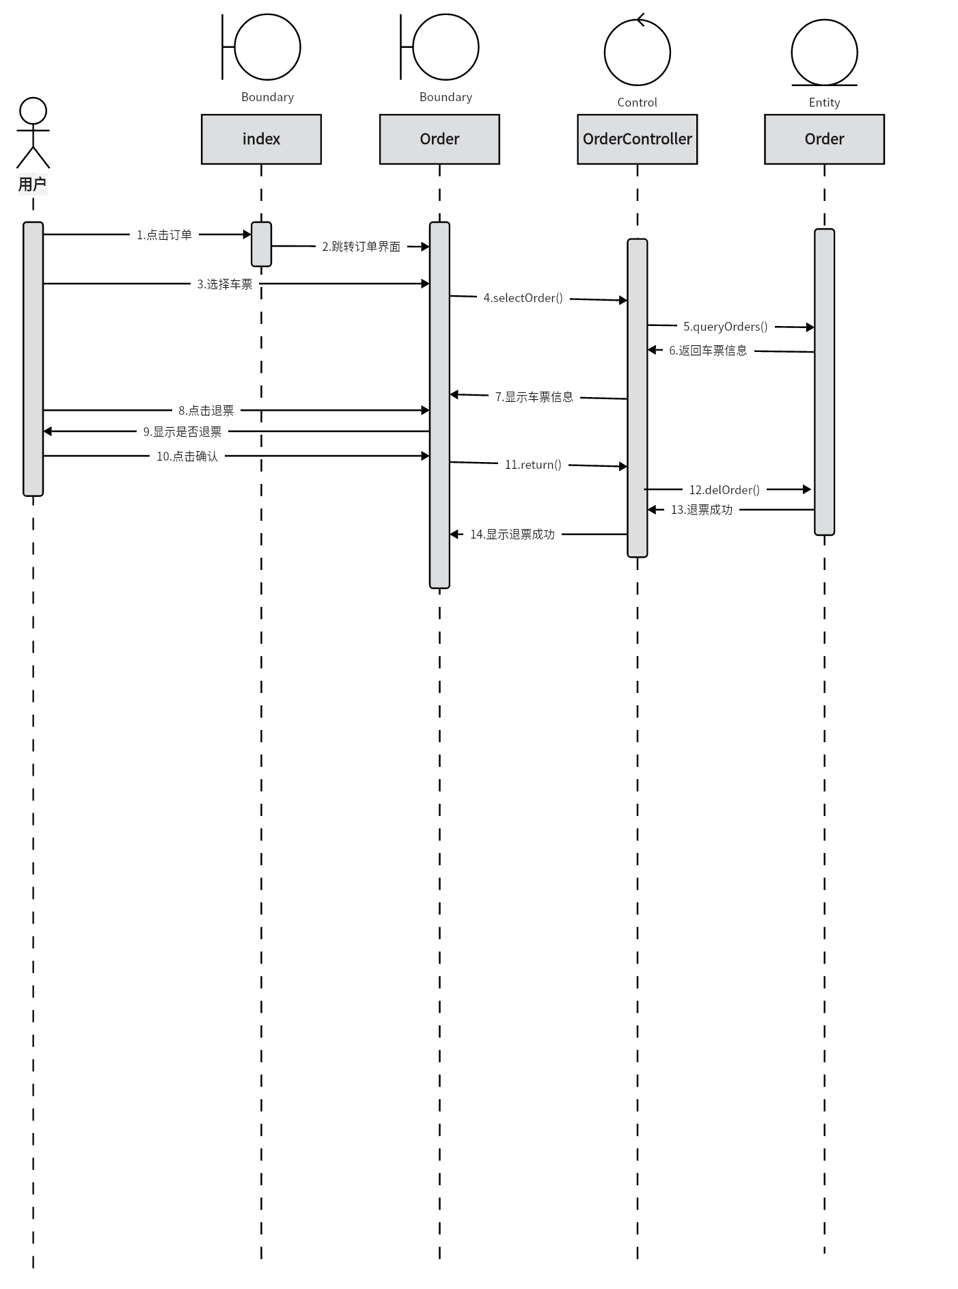

**6.3备选流程1**

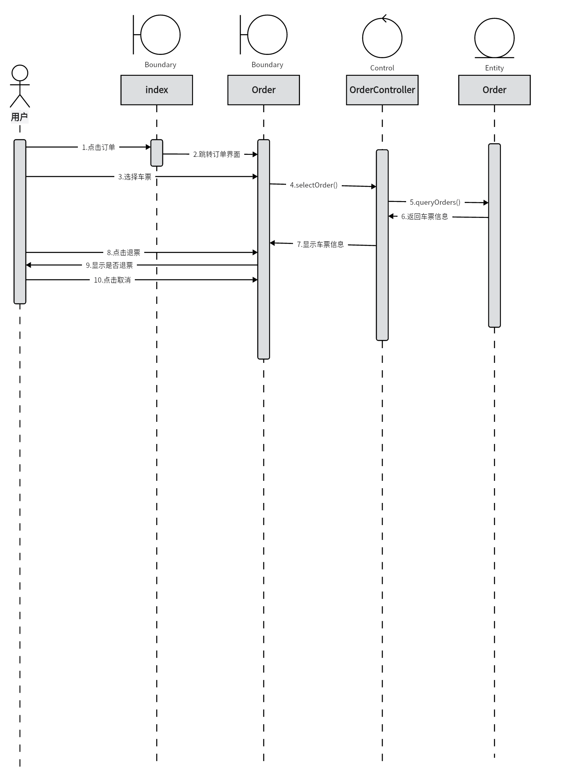

1. **管理火车车次**

**7.1参与类图**

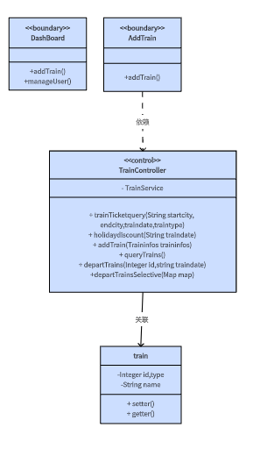

**7.2基本流程**

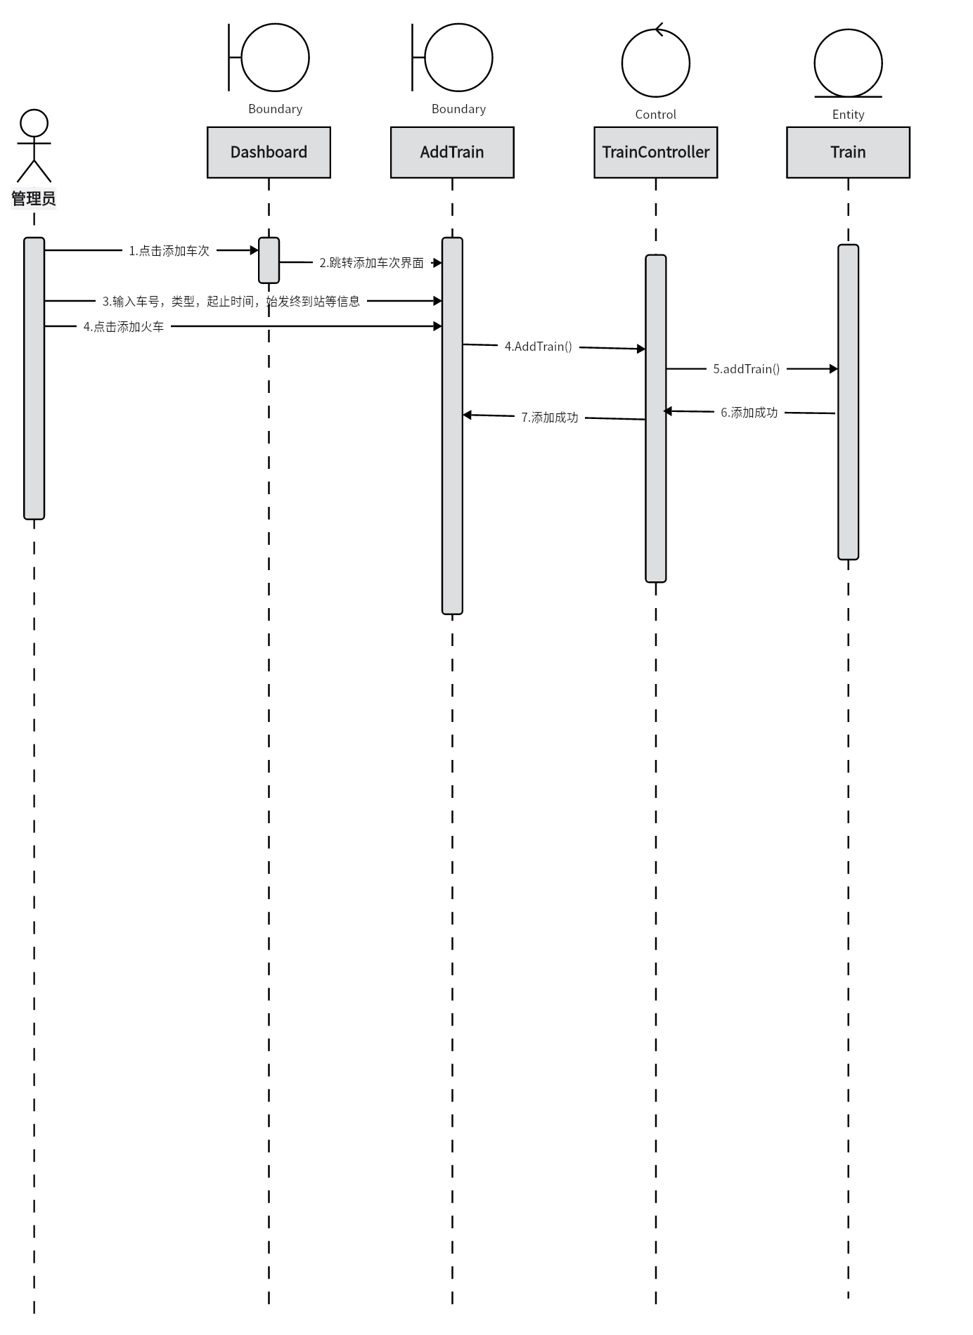

**7.3备选流程1**

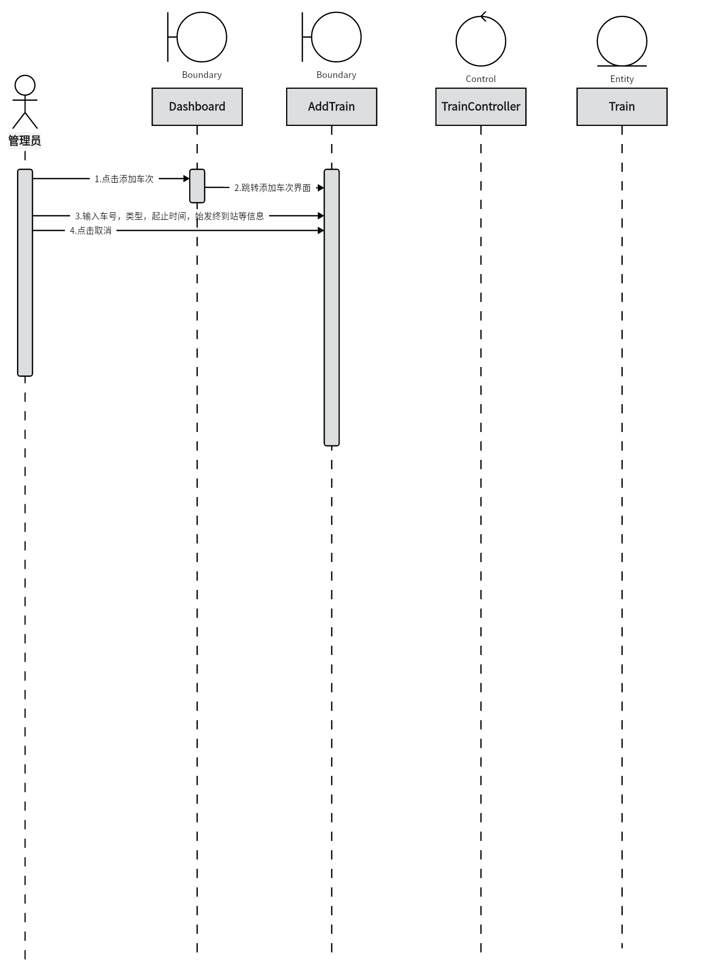

**7.4备选流程2**

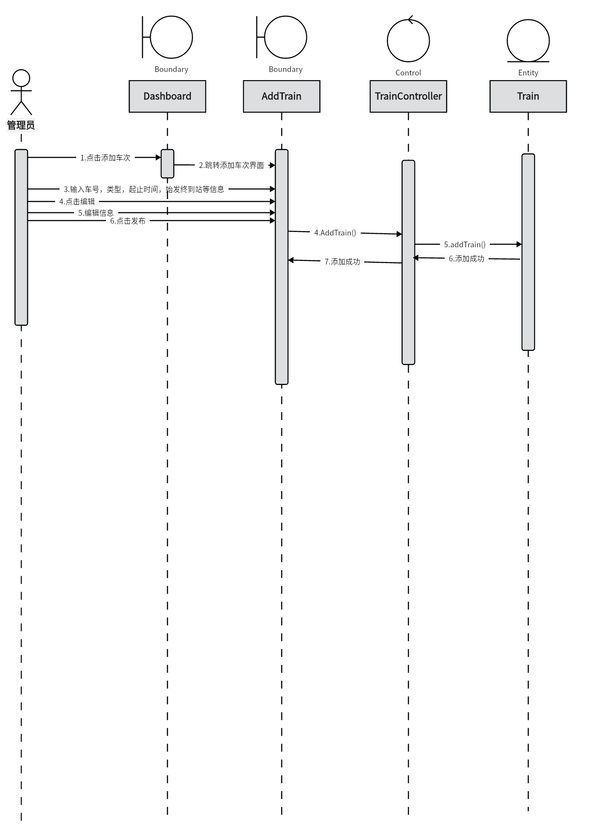

**7.5备选流程3**

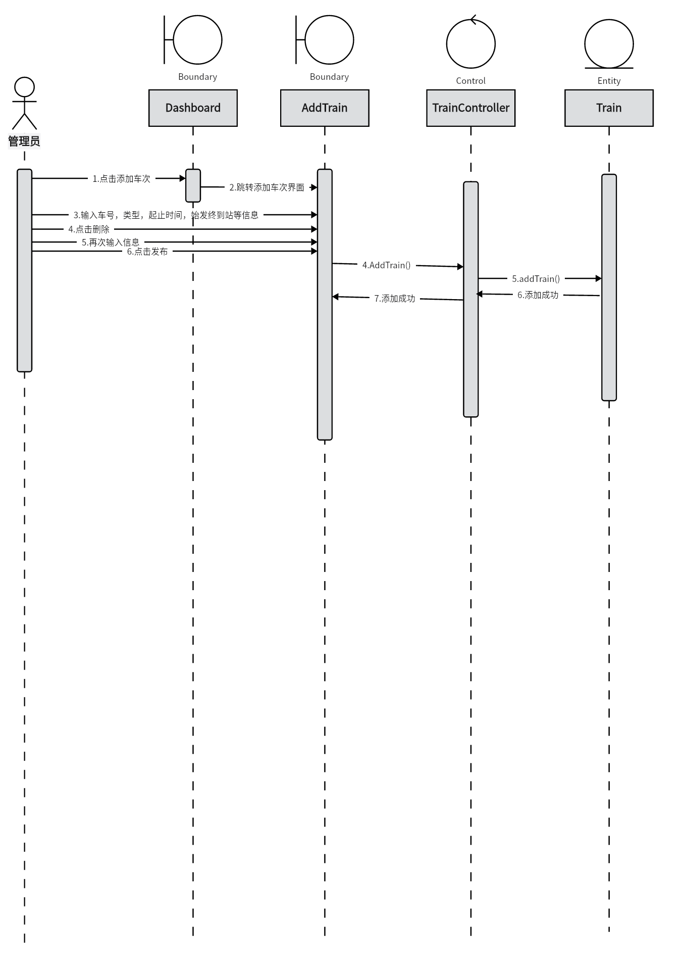

1. **管理用户**

**8.1参与类图**

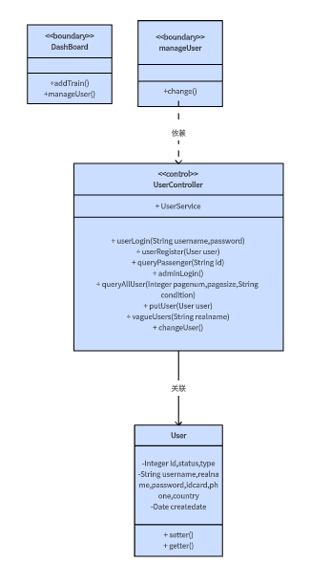

**8.2基本流程**

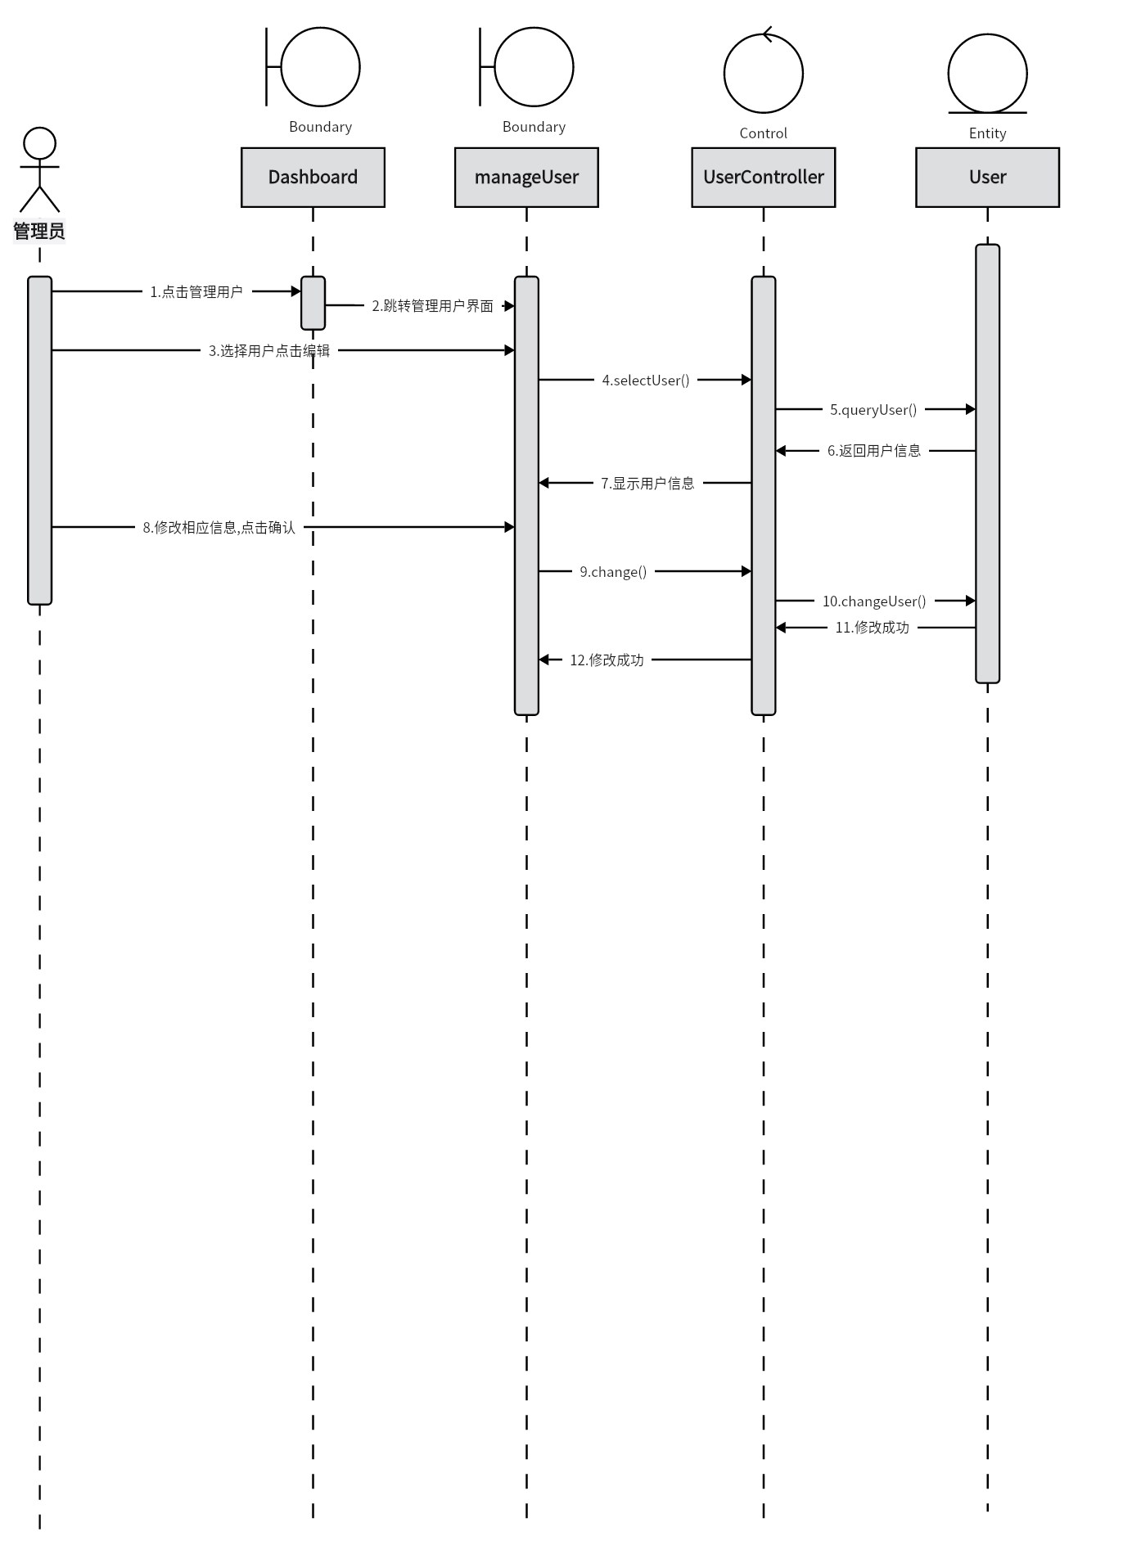

**8.3备选流程1**

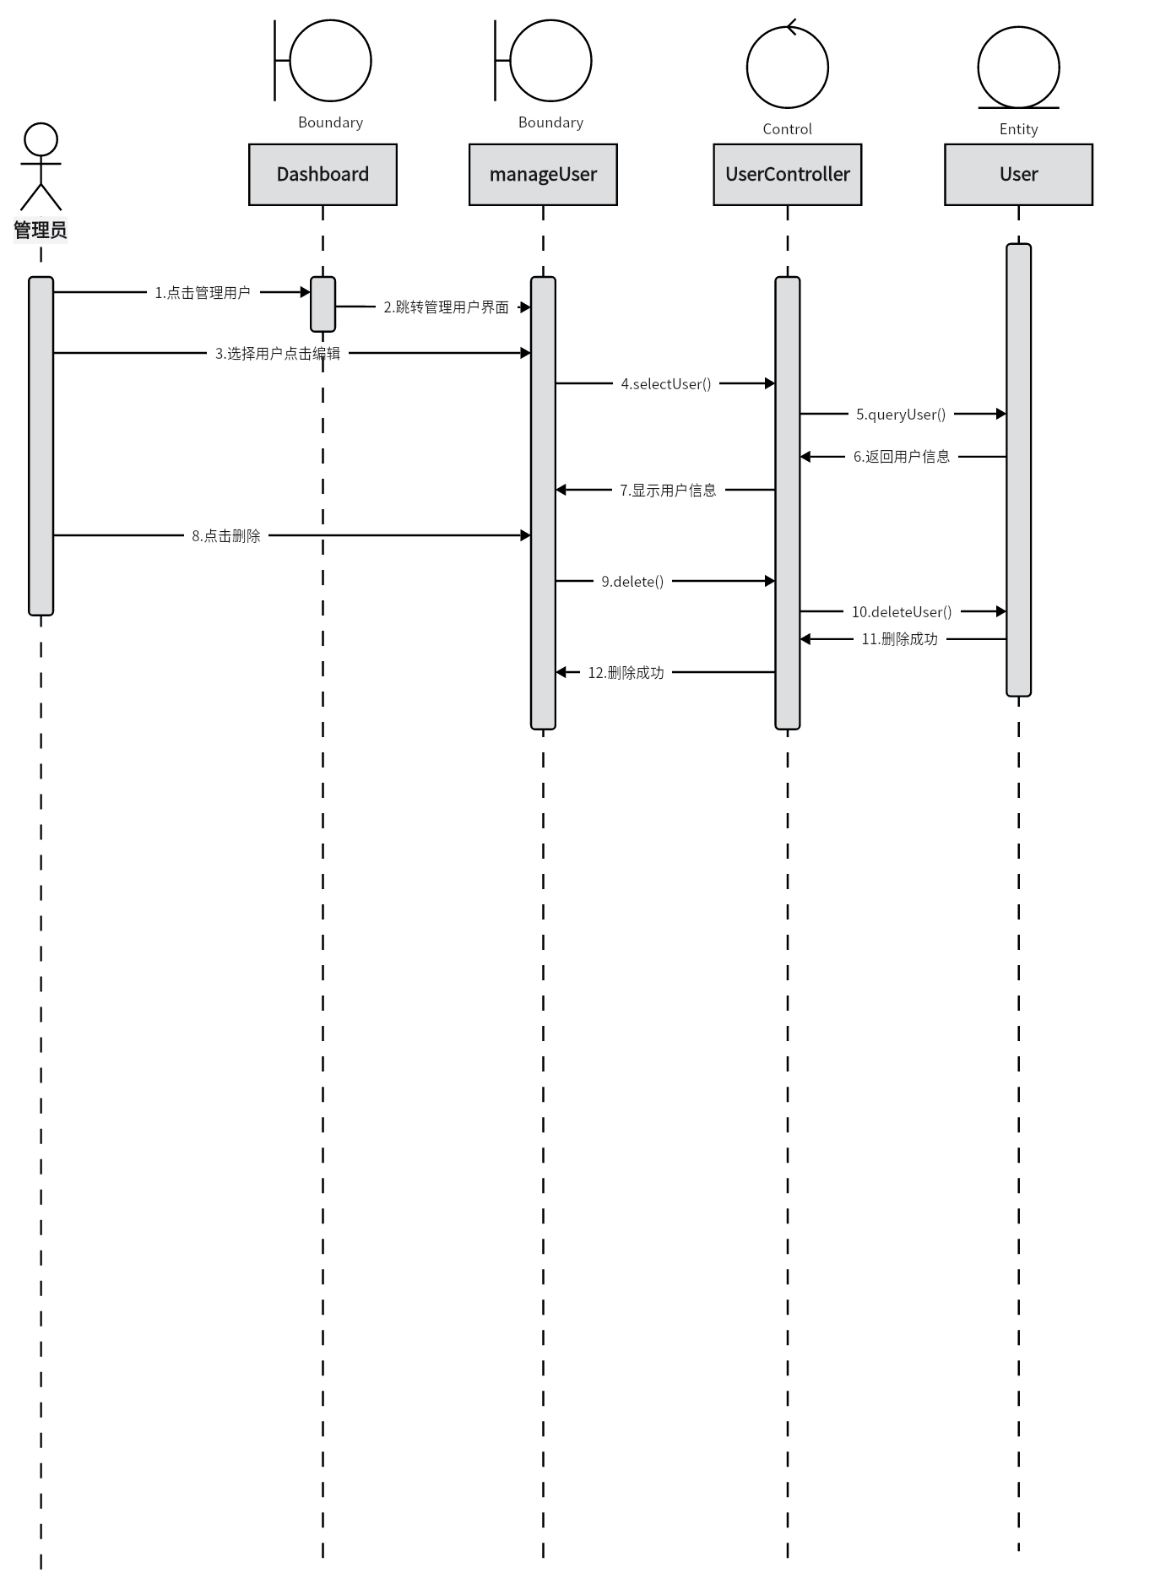

**8.4备选流程2**

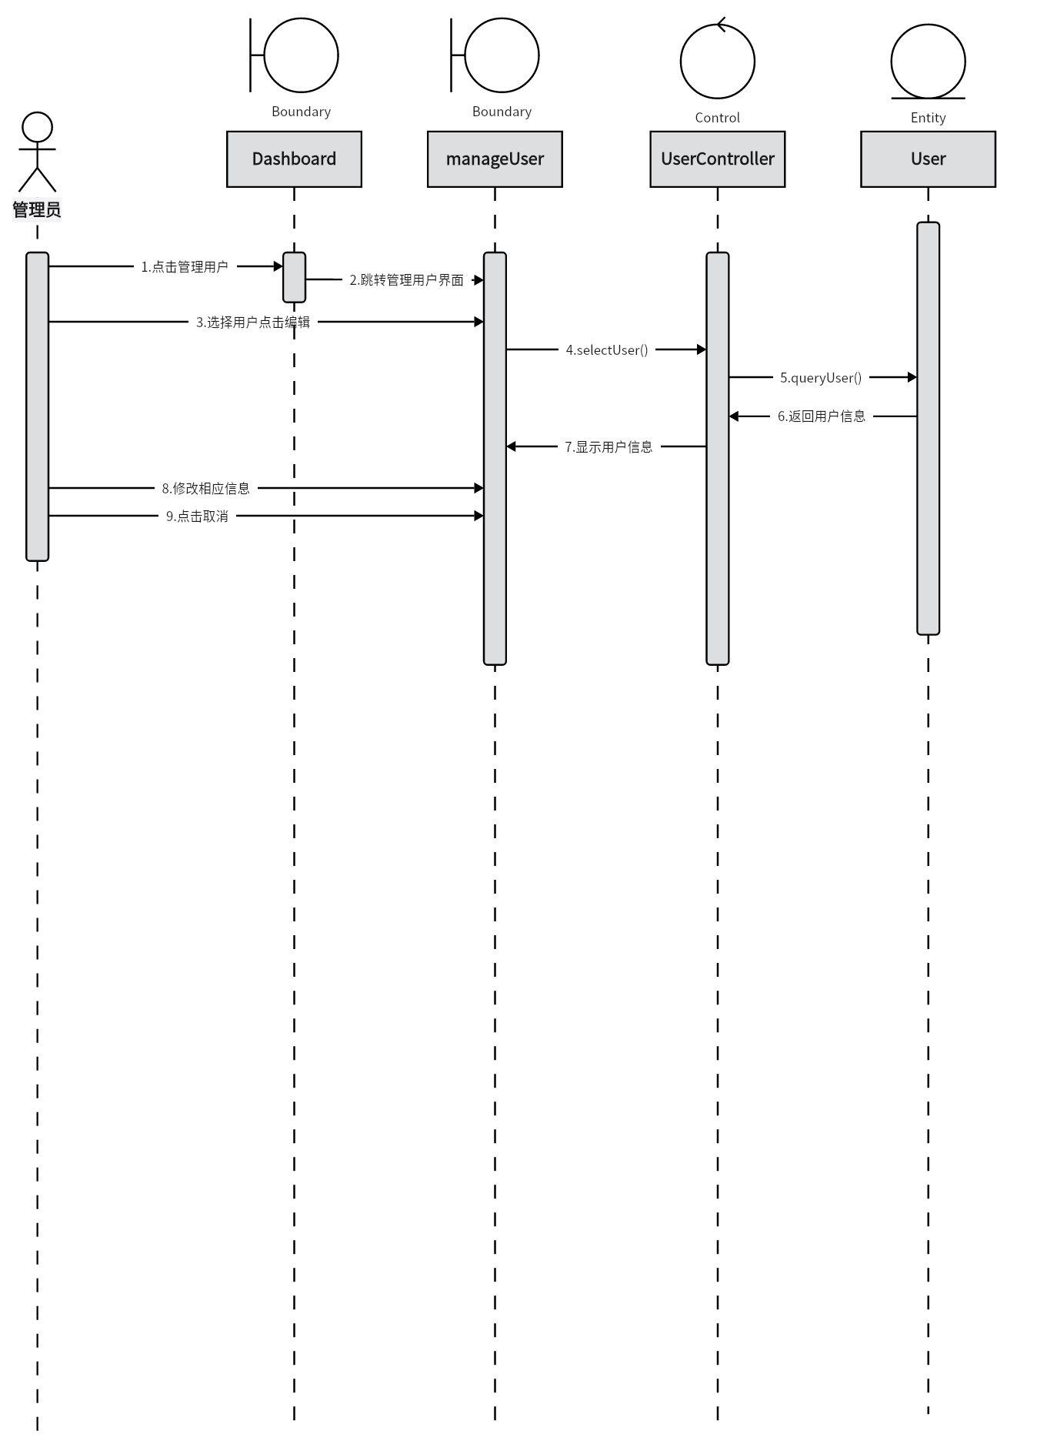

1. **管理车票价格**

**9.1参与类图**

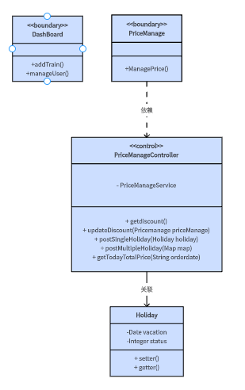

**9.2基本流程**

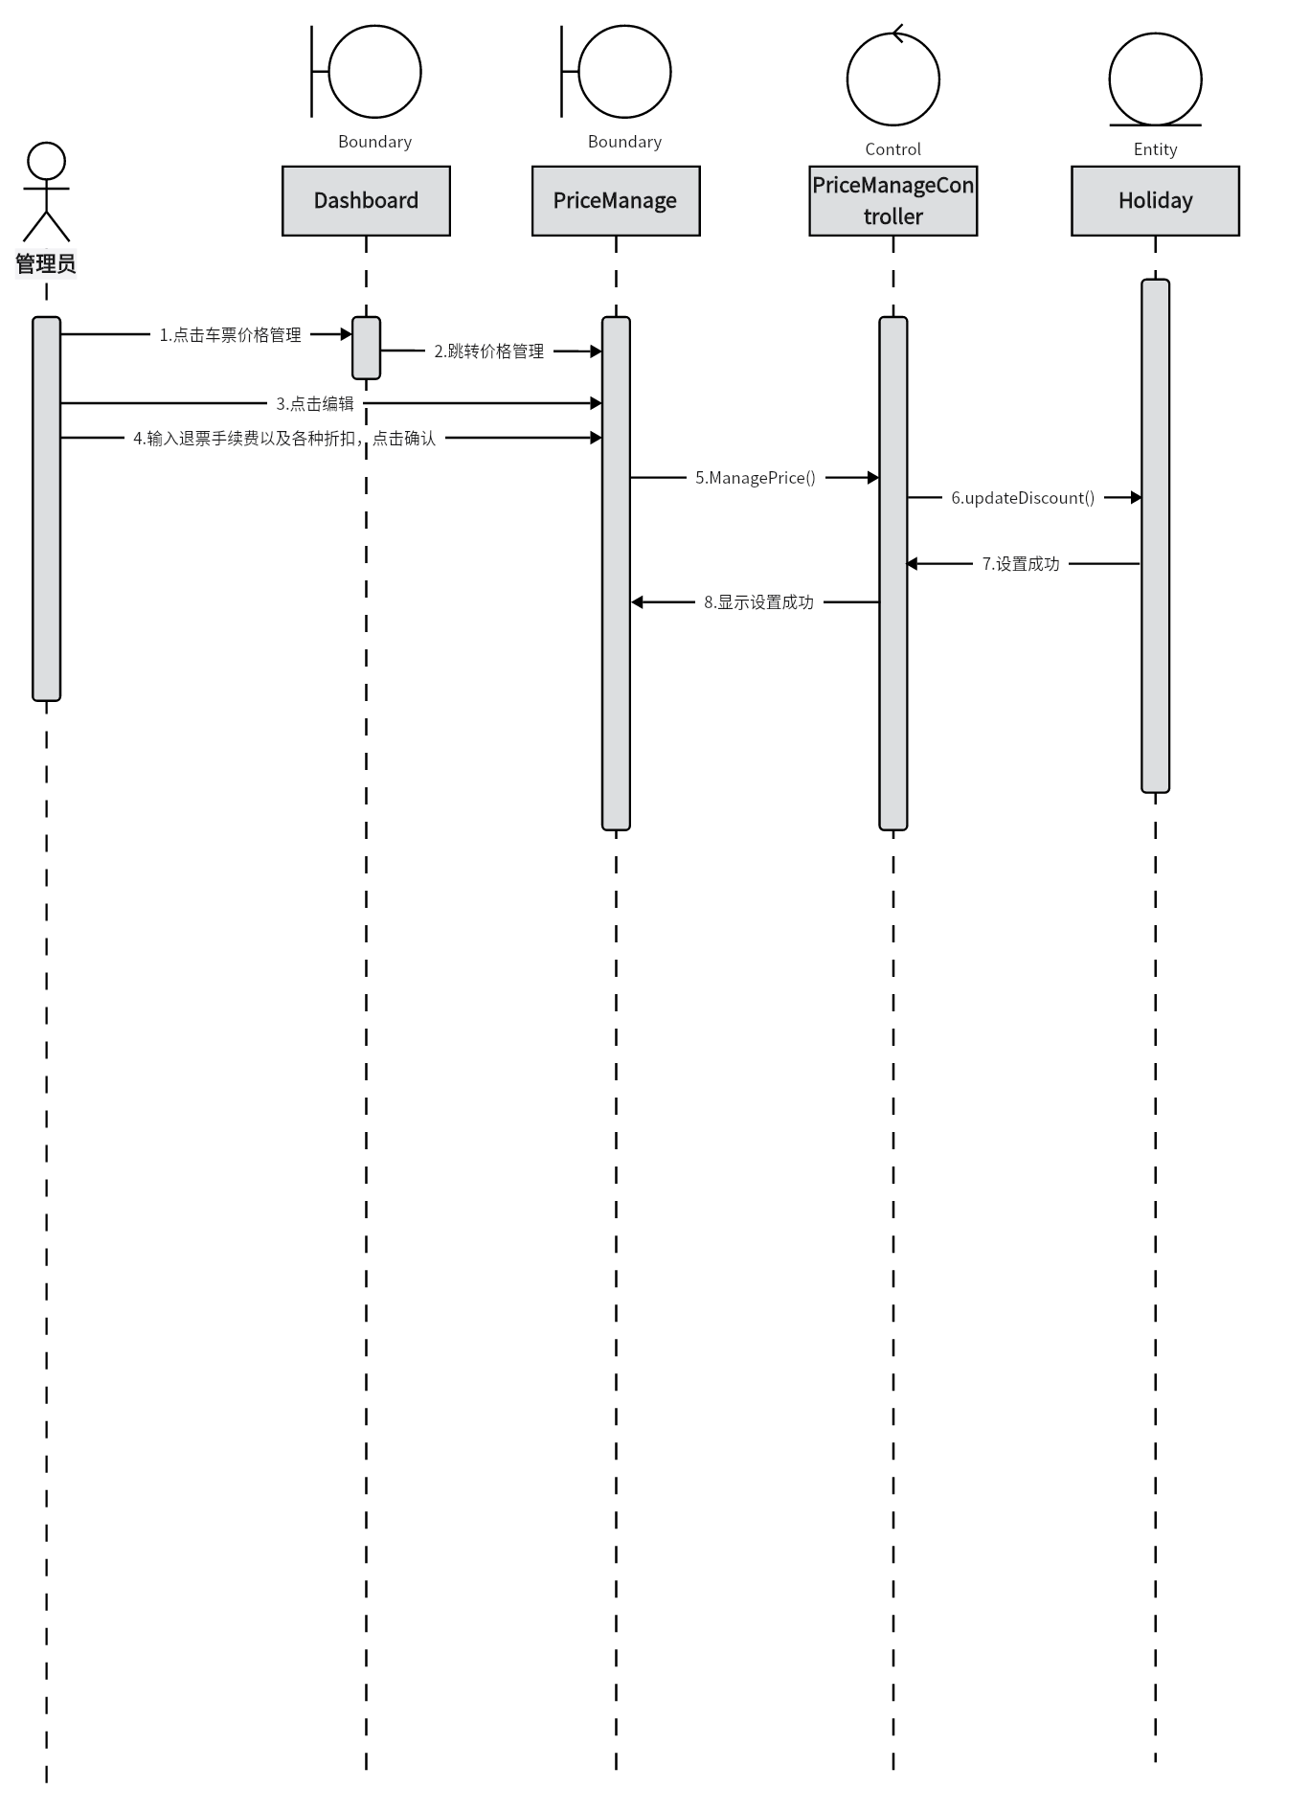

**9.3备选流程1**

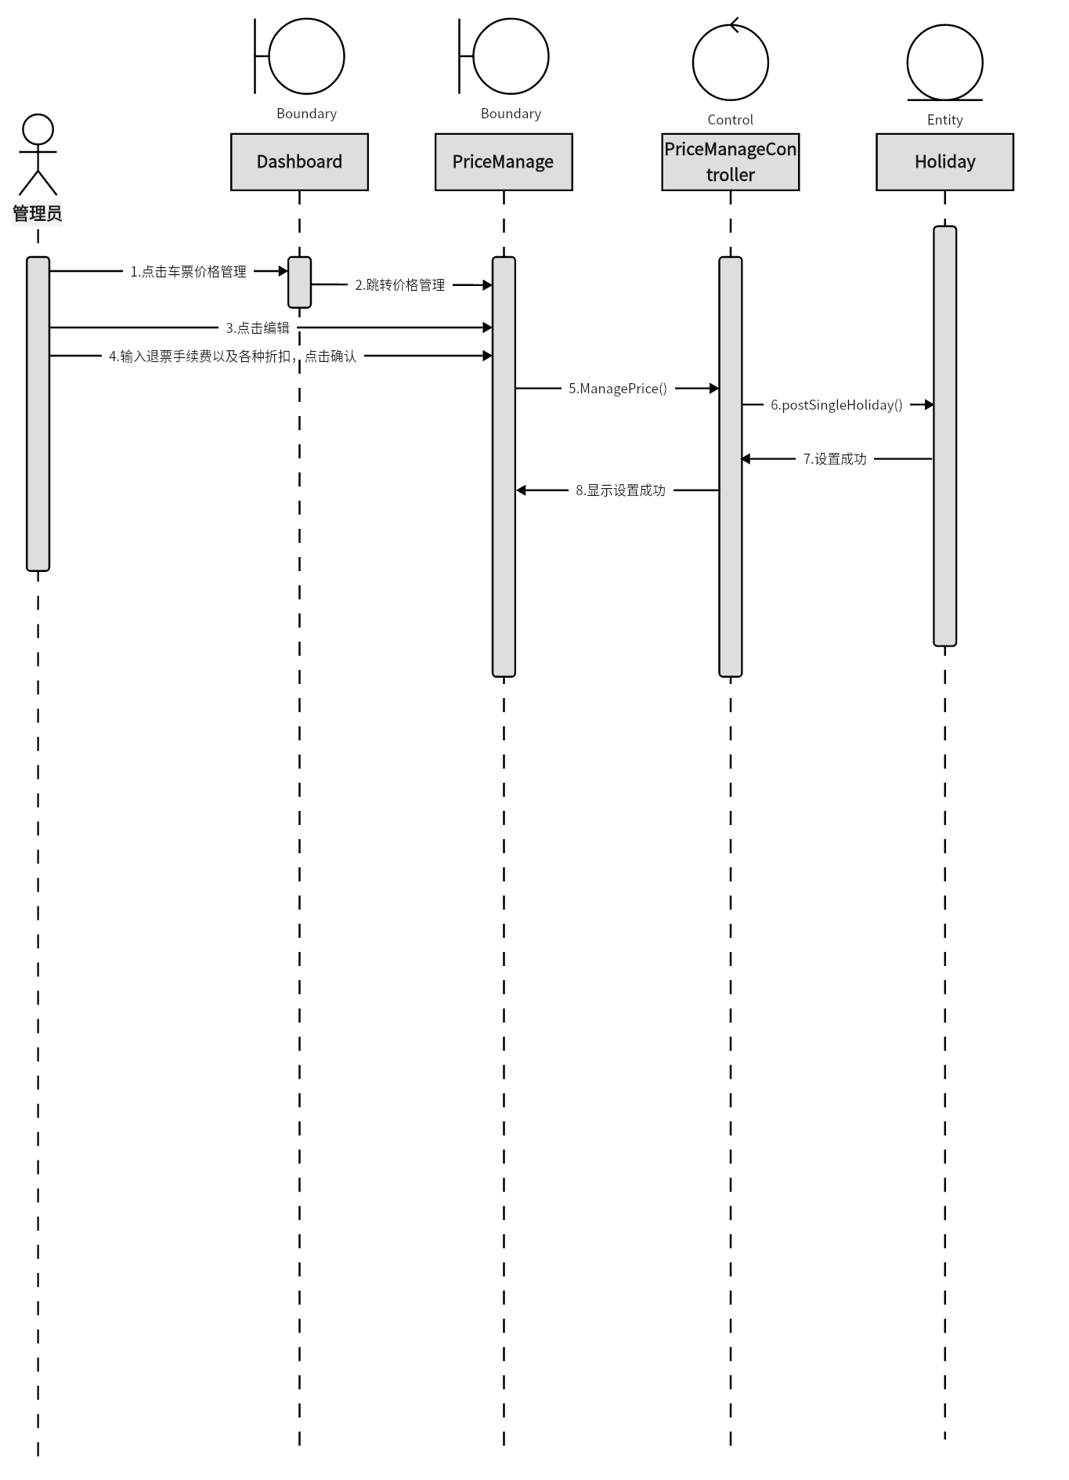

**9.4备选流程2**

